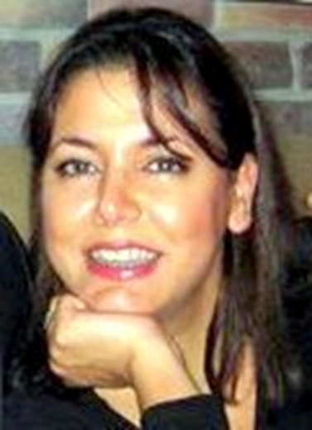
GÖKSENİN UÇARER KAYA (Biyografi)
GSM: 0532 785 09 15

1970 İstanbul doğumlu. MSÜ Devlet Konservatuvarı Piyano Bölümü Ve Eskişehir Üniversitesi Açık Öğretim Fakültesi Halkla İlişkiler bölümünden mezun oldu. 1986-1989 yılları arasında KHM Deneme sahnesinde ve konservatuvar yılları sırasında Müşfik Kenter, Zeliha Berksoy, Cihan Ünal gibi hocalardan sınıflarında konuk öğrenci olarak tiyatro eğitimi aldı.
1986 yılında TRT Ankara Televizyonu’nun Sabah Kuşağı dizileriyle tv oyunculuğuna ilk adımı attı.
1993 yılından bu yana dublaj sanatçısı olarak yüzlerce film ve dizide seslendirme yaptı. Aynı zamanda seslendirme yönetmeni ve ses kast direktörlüğü yapan sanatçı halen reklam ve tanıtım filmi seslendirmeleri ve yönetmenliği yapmakta. Aynı zamanda bu konuda 2008 yılından beri eğitimler vermektedir.
Denize Giden Atlılar (J. M. Synge), Martı (Çehov), Antigone (Sophokles), Yerma (F.G.Lorca), Düşler Ülkesi (Tiyatro Tek), Benim Arkadaşım Yok, Kardeş Arıyorum, Benimle Arkadaş Olur musun? (Tiyatro Art), (Sefiller Müzikali (Levent Kıca Tiy.) Arafta Güldürü (Vip Prod.), Kadın Anlarsa (Orhan Aydın Tiyatrosu) oynadığı tiyatro oyunlarından bazıları.
1990-2007 yılları arası rol aldığı yapımlardan bazıları ise: Sonsuza Yürümek (Sinema), Abdülhamit Düşerken (Sinema), Çingene (Sinema) , Canlı Hayat (TV Filmi), Pencereden Kar Yağıyordu (Tv Filmi) , Kurtlar Sofrası(TRT) , Tutku Çemberi (TRT), Süper Baba (ATV), Baba Evi (ATV), Analık-KörKuyu (Kanal7), Umutların Ötesi (Star), Şeytan Ayrıntıda Gizlidir (TRT), Büyük Buluşma (STV), İstanbullu Gelin (Star), Güzelliğin Portresi (Sinema Filmi), Elimi Bırakma (TRT), Ferhat İle Şirin (Fox TV)...

